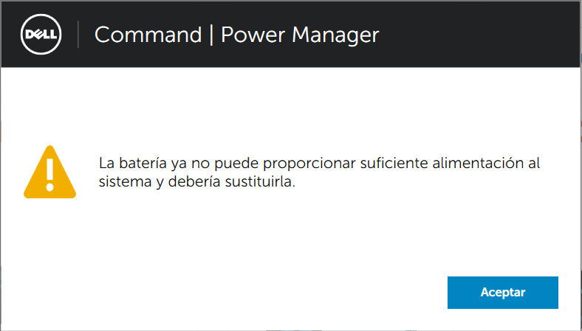

Estamos interesados en realizar una cotización de tintas para impresora de las siguientes referencias:

1. Tinta HP 970 XL Negra. (1 unidad)
2. Tinta HP 971 XL Amarilla. (1 unidad)

Esto con el fin de ser enviadas a la dirección: Edificio Chambacú, Cra 13B # 26-78, Sector Torices, Cartagena. Asimismo, por políticas internas el pago debe ser realizado en los siguientes 30 días de la entrega, por lo cual solicitamos de su colaboración.

Quedo atento a su pronta respuesta.

Te mando adjunto cotizaciones que recibí en el pasado y tabla comparativa para que tengas una idea de los precios. Para esto tenemos que hacer Shopping (compras hasta 5K) entonces necesitaremos que por favor también hagas una tabla comparativa con las cotizaciones que recibas (no se va a pagar con petty cash). Entonces por favor recuérdale a los proveedores que por política debemos pagarles a 30 días (oficomco y JG aceptan esta modalidad de pago).

Acuérdate que son las tintas XL.

